如图●和○分别表示两种不同质子数的原子，其中表示化合物的是（ ）

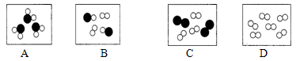

解析：

此题是用微观图示表示物质的分类，考查对图文转化能力，和对物质分类知识的掌握情况。答案：A